國立中山大學延攬國內外客座傑出研究人員及延聘研究人員申請表

申請日期： 年 月 日
聘用單位 | __________ 學院___________系(所)  __________________研究中心  __________________研究群 |  |  |  |  |  |  |  | 經費來源(必填)
聘用單位 |  |  |  |  |  |  |  |  | 申請延攬人才經費  其他:  研究中心經費代碼：  研究群經費代碼：
- 延攬類別 | 客座人員 |  |  | 講座教授 |  |  | 教授 |  |  | 副教授 |  |  |  | 助理教授 | 專家
- 延攬類別 |  |  |  | 研究員 |  |  | 副研究員 |  |  | 助理研究員 |  |  |  | 博士生
- 延攬類別 | 約聘研究人員 |  |  | 研究講座 |  |  | 研究員 |  |  | 副研究員 |  |  |  | 助理研究員
- 延攬類別 |  |  |  | (請檢附最高學位畢業證書)
- 延攬類別 | 博士後研究員 (請檢附博士學位畢業證書)
說明：延攬類別若為客座人員/約聘研究人員，請申請單位註明講座人員(應至少具有專門學會之會士（Fellow）或現任著名大學講座教授等相當之學術榮譽為原則)、教授（或研究員）、副教授（或副研究員）或助理教授(助理研究員)等。
2.申請狀況 |  |  | 第一次申請 第________次申請 *第二次以上申請請詳填欄位10
3.是否申請校外補助 |  |  | 是，說明:_________________ 否，說明：
4.初審會議紀錄 |  |  | 是 否 請說明:_________________
5.基本資料（Personal Data）
中 文 姓 名  Chinese Name |  |  |  |  |  |  | 英 文 姓 名  English Name
國 籍  Citizenship |  |  |  |  | 性別  Sex |  | 男Male  女Female |  | 出生日期  Date of Birth |  |  | (年yyyy) (月mm) (日dd)
※依教育部規定，請延攬約聘研究人員/博士後研究員的聘用單位至本校線上表單填寫延攬人員相關資料備查：
https://forms.gle/7o33G13jmeroRR5X6
電子郵件信箱
E-Mail
服務機關/部門  Institution/Dept. |  |  |  |  | 職位  Position |  |  |  | 起迄年月  Period |  |  | (年yyyy) (月mm) (日dd)
機關地址
Office Address
電話(公)  Tel (Office) |  |  |  |  | 傳真(公)  Fax（Office） |  |  |  |  |  |  | 手機  Mobile
專長學門  Specialized Field |  | 1. 2. 3.
最高學歷
Education
重要經歷
Experience
(擇3項列出)
榮譽及勛獎
Honor and Awards
(擇3項列出)
6.聘任期間 Duration of employment
民國 年 月 日至 年 月 日共 月 天
ROC Calendar from yyy mm dd TO yyy mm dd Total months days
7.申請補助項目Application for subsidy items
請依行政院【各機關聘請國外顧問、專家及學者來臺工作期間支付費用最高標準表】/國科會【補助延攬客座科技人才作業要點之教學研究支給基準表】編列
Please follow the Executive Yuan “Table for the Maximum Payment Standards for Employing Foreign Consultants, Experts, and Scholars by Various Agencies During Their Work Period in Taiwan” or the NSTC “Teaching & Research Payment Standards in Guidelines for the Recruitment of Visiting S&T Personnel with Subsidies” for listing the applied subsidy items.
（1）機票airfare 新台幣NTD： 元（reimbursable with receipts）
（2）研究獎助費  Research stipend | 每月新台幣 元，  per month NTD, | 共計（ 月）新台幣： 元  total ( months): NTD
（2）研究獎助費  Research stipend | 每天新台幣 元，  per day NTD, | 共計（ 天）新台幣： 元  total ( days): NTD
其他：(請說明)
Other(detail):

＊保險費用及適用年終者得依國科會【補助延攬客座科技人才作業要點之教學研究支給基準】及本校【進用約聘教學人員及研究人員實施要點】核支。
*Insurance costs and applicable year-end bonuses shall be provided in accordance with the guidelines of the NSTC “Teaching & Research Payment Standards in Guidelines for the Recruitment of Visiting S&T Personnel with Subsidies” and NSYSU “Implementation Guidelines for Employing Contractual Teaching and Research Personnel”.
8.請詳述延攬短訪學者/約聘研究員/博士後研究員參與研究工作說明 (條列式)
Please describe in detail about explanation of participation in research work for recruited visiting scholars/contracted researchers/postdoctoral researchers (in bullet points)
9.請詳述延攬短訪學者/約聘研究員/博士後研究員之預期成果(條列式)
Please describe in detail about expected outcomes for recruited visiting scholars/contracted researchers/postdoctoral researchers (in bullet points)
10. 執行成果報告Execution Performance Report
凡通過聘任之短期研究/教學、博士後研究員及約聘助理研究員等，申請教師需於受聘人期滿二週內繳交執行成效報告，俾利評估追蹤，作為未來延攬或續聘參考依據。
"For members who have been appointed for short-term research/teaching, postdoctoral researchers, and contracted assistant researchers, their applying faculty members are required to submit an execution performance report within two weeks after the end of their appointment. This is to facilitate assessment and tracking, serving as a reference for future recruitment or renewal considerations."
[使用研究中心經費] 申請教師： 研究中心總主持人：
[Utilizing Research Center Funding] Name of Employer: PI of the Research Center:
[申請延攬人才、使用自有經費] 申請教師： 系所主管： 院長：
[Applying for talent recruitment, Name of Employer: Dept. Head: Dean:
utilizing self-funding]

依據「國立中山大學進用約聘教學人員及研究人員實施要點」(110.12.10)第八點規定辦理：各單位延攬教學人員及研究人員，其聘用程序應經系(所、教育中心、學位學程、中心)教評會(或相關會議)通過、學院（西灣學院、中心、處、室）同意後，由研發長召集教務長、產學長、各院院長、西灣學院院長組成審查小組進行審查，通過後送校教評會備查。惟已獲政府部會審查通過之計畫研究人員，或以單位自籌經費經專案簽准聘任之研究人員，得逕送審查小組備查。
本申請案請申請單位檢附相關會議紀錄及學經歷相關資料等相關證明文件，送研發處開會審查。

近幾次審查會議重要決議
1.各類別延攬短期人才之續聘案，其使用自有經費者，僅須以上簽陳方式辦理(免付上次來校成果)，若奉核可，
列為下次審查會議報告案。(第61次會議決議)
2.為符合本校執行邁向頂尖大學計畫國際面向指標，約聘教師之聘任，以國外學者為優先原則。(第65次會議決議)
3.就各申請案經費來源不同，明訂相關規定如下，未依下列規定送件者，一律不受理。(第87次會議決議修正)
經費來源 | 申請人資格 | 申請單位 | 所需會議紀錄 | 申請表核章
研究中心 | 為研究中心成員 | 研究中心 | 研究中心之會議紀錄 | 申請教師、研究中心之總主持人
申請延攬人才經費 | 非研究中心成員 | 學院/系所 | 系所通過之會議紀錄、已向國科會申請補助之證明文件 | 申請老師、系所主管、院長
教師所屬單位經費 | 不限 | 學院/系所 | 系所審查通過之會議紀錄 | 申請老師、系所主管、院長
教師自有經費(實驗室、計畫經費、結餘款等) | 不限 | 學院/系所 | 免附 | 申請老師、系所主管、院長
4.為簡化聘用流程，凡以「自有經費」延攬專任研究人員或客座來訪申請案，由申請單位檢附上述相關申請資料循行政程序簽核，奉核後由研發處逕送審查會（或校教評會）備查（第87次決議）。
5.凡申請本校延攬人才經費並獲核定之博士後研究員及約聘助理研究員，需於聘期內配合國科會計畫徵求期限提出「專題研究計畫（博士後）」或「延攬研究學者暨執行專題研究計畫」或「專題研究計畫」等申請，作為續聘之依據且其獲補助年限累計最高上限為3年。（第76次會議決議）
6.因國科會無延攬約聘助理研究員項目，放寬凡新聘約聘助理研究員之申請案，可憑相關說明文件取代向國科會申請補助之證明文件，提會審查;新聘博士後研究員仍維持原規定需先向國科會申請，提出證明文件後方得提會審查。（第76次會議決議）

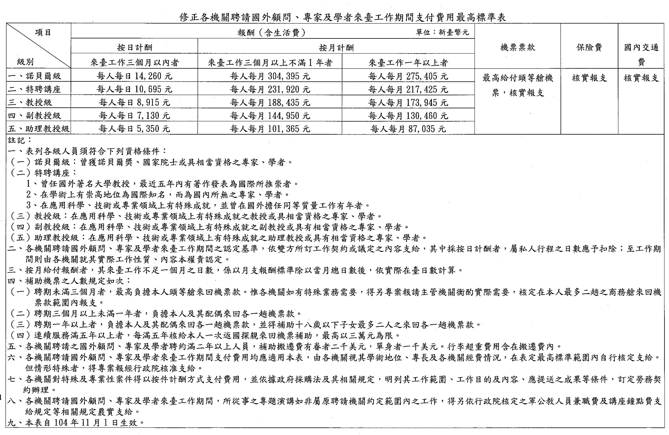
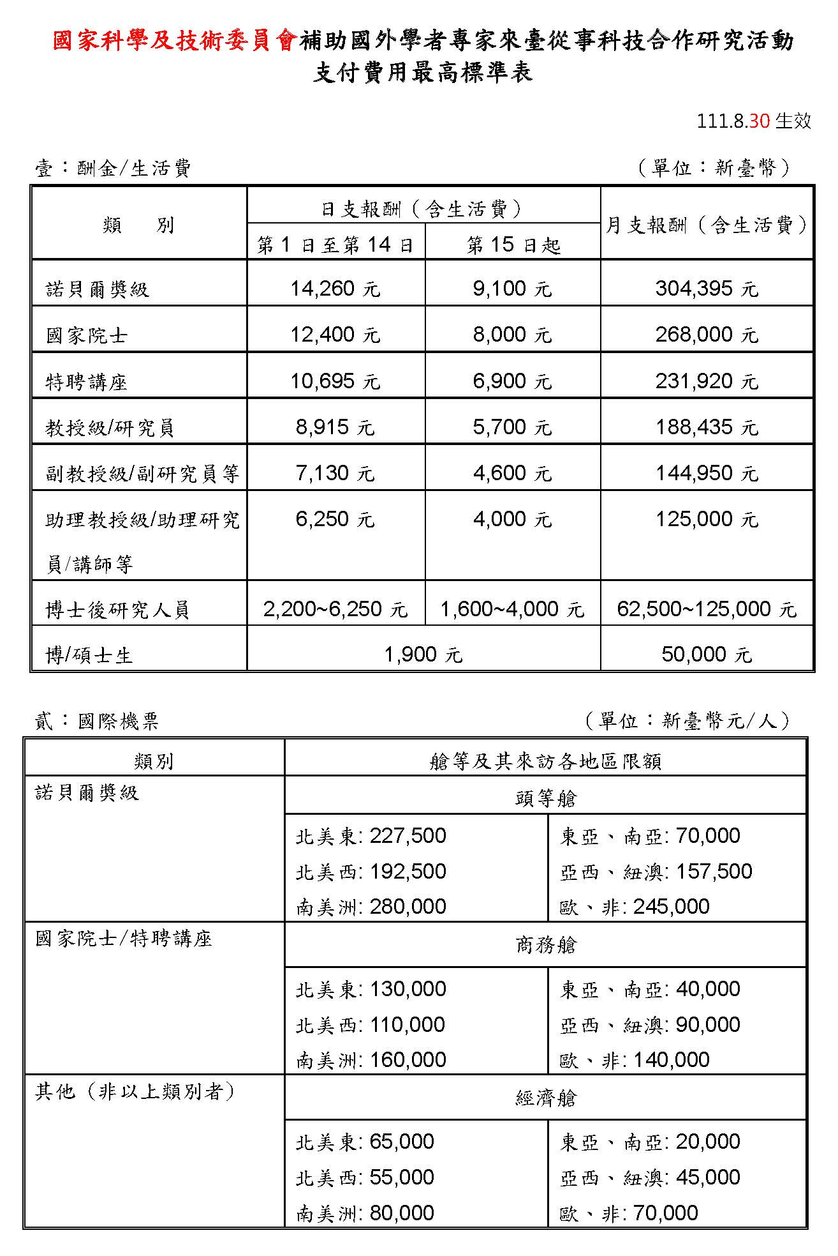
機票編列參考標準
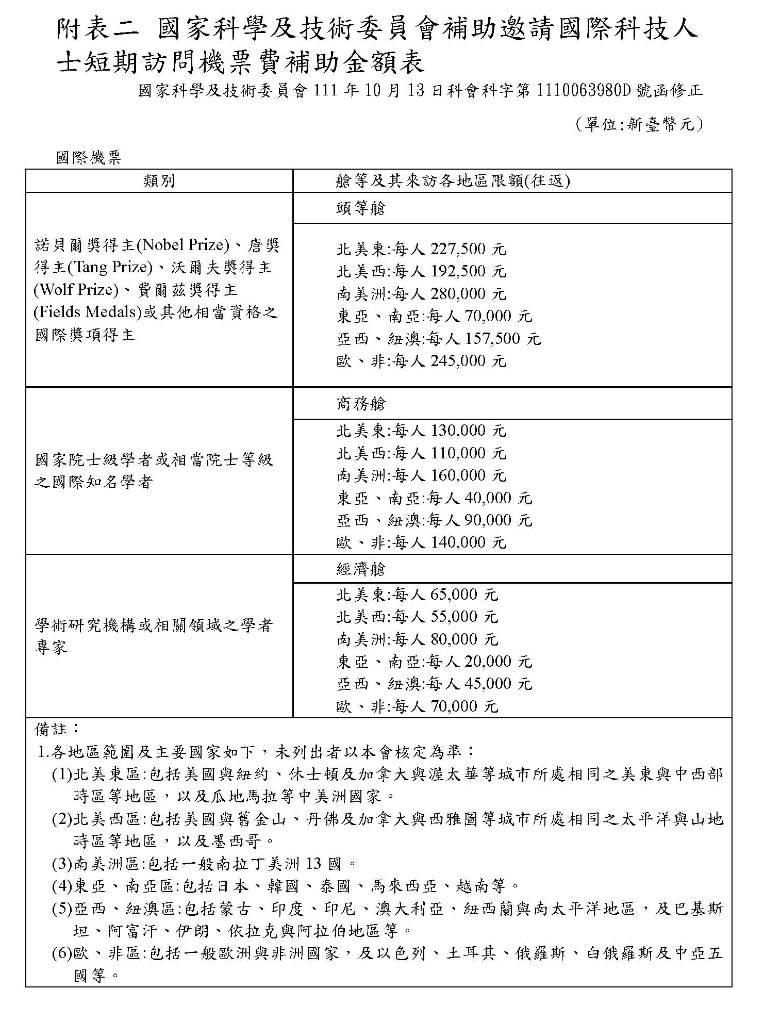

附表: 國立中山大學博士後研究薪資支給標準表
薪級 | 薪資  (單位:新台幣元)
第十二級 | 84,000
第十一級 | 82,000
第十級 | 80,000
第九級 | 78,000
第八級 | 76,000
第七級 | 74,000
第六級 | 72,000
第五級 | 70,000
第四級 | 68,000
第三級 | 66,000
第二級 | 64,000
第一級 | 62,400

工 作 加 給 | 類 別 | 專業證照加給 | 特殊出勤加給 | 其他特殊加給
工 作 加 給 | 加給額度 | 1,000~10,000 元 | 1,000~5,000 元 | 1,000~8,000 元
工 作 加 給 | 說 明 | 博士後研究持有專業證照（相當於專門職業及技術人員考試證照），得酌發專業證照加給。 | 工作時 間須三班 輪班，或至偏遠地區採集樣本、田野調查、海上調查者， 得酌發特殊出勤加給。 | 計畫主持人聘任具相當特殊性、稀少性、競爭性或具學術研究亮點成果之博士後研究，得酌發其他特殊加給。
工 作 加 給 | 審核方式 | 由計畫主持人填寫「國立中山大學博士後研究薪資暨工作加給申請書」經計畫執行單位（用人單位）審核通過後，於國科會線上申請延攬博士後研究時，佐附本申請書、附件一及相關資料供國科會審閱。

